T.C
ÇARDAK KAYMAKAMLIĞI
ÇARDAK ANAOKULU MÜDÜRLÜĞÜ

2024-2028 STRATEJİK PLANI



Sunuş
İçinde bulunduğumuz zamanın gerekliliği olan sürekli öğrenme ve geliştirme politikalarımızın ışığında bir planlama yapmamız gerekmektedir. Planlama çerçevesinde yapılan çalışmaların daha etkili, verimli ve sürdürülebilir olduğu görülmüştür.

Milli Eğitim Bakanlığı birimlerinin hazırlamış olduğu stratejik planlama ile izlenebilir, ölçülebilir ve geliştirilebilir çalışmaların uygulamaya konulması daha da mümkün hale gelecektir. Eğitim sisteminde planlı şekilde gerçekleştirilecek atılımlar; ülke bazında planlı bir gelişmenin ve başarmanın da yolunu açacaktır.
Eğitim ve öğretim alanında yapılacak her türlü yenilik, ülkemizin gelişimi ve yol almasına olumlu katkılar sağlayacak temel taşları oluşturacaktır.
Bu temel taşları koymak için hazırlanacak olan stratejik planlama bu nedenle çok önemli bir yerdedir. Bu nedenle beş yıllık bir stratejik plan hazırlanmış ve her yıl bu plan üzerinde ihtiyaçlar doğrultusunda yenilikler yapılacaktır.
Bu anlamda, 2024-2028 dönemi stratejik planının; belirlenmiş aksaklıkların çözüme kavuşturulmasını ve çağdaş eğitim ve öğretim uygulamalarının bilimsel yönleriyle başarıyla yürütülmesini sağlayacağı inancını taşımaktayız. Bu çalışmayı planlı ilerlemenin bir gereği olarak görüyor; planın hazırlanmasında emeği geçen tüm paydaşlara teşekkür ediyor, İlçemiz, İlimiz ve Ülkemiz eğitim sistemine hayırlı olmasını diliyorum.

Tuncay SÖKMEN
Okul Müdürü

İçindekiler
Sunuş 2
İçindekiler 2
BÖLÜM I: GİRİŞ ve PLAN HAZIRLIK SÜRECİ 2
BÖLÜM II: DURUM ANALİZİ 2
KURUMSAL TARİHÇE 2
Okulun Mevcut Durumu: Temel İstatistikler 2
PAYDAŞ ANALİZİ 2
GZFT (Güçlü, Zayıf, Fırsat, Tehdit) Analizi 2
Gelişim ve Sorun Alanları 2
BÖLÜM III: MİSYON, VİZYON VE TEMEL DEĞERLER
gelecege bakış 2
MİSYONUMUZ 2
VİZYONUMUZ 2
TEMEL DEĞERLERİMİZ 2
BÖLÜM IV Maliyetlendirme 2
TEMA I: EĞİTİM VE ÖĞRETİME ERİŞİM 2
TEMA II: EĞİTİM VE ÖĞRETİMDE KALİTENİN ARTIRILMASI 2
TEMA III: KURUMSAL KAPASİTE 2
V. BÖLÜM :İZLEME VE DEGERLENDİRME
EKLER: .

BÖLÜM I: GİRİŞ ve PLAN HAZIRLIK SÜRECİ
2024-2028 dönemi stratejik plan hazırlanması süreci Üst Kurul ve Stratejik Plan Ekibinin oluşturulması ile başlamıştır. Ekip tarafından oluşturulan çalışma takvimi kapsamında ilk aşamada durum analizi çalışmaları yapılmış ve durum analizi aşamasında paydaşlarımızın plan sürecine aktif katılımını sağlamak üzere paydaş anketi, toplantı ve görüşmeler yapılmıştır.
Durum analizinin ardından geleceğe yönelim bölümüne geçilerek okulumuzun amaç, hedef, gösterge ve eylemleri belirlenmiştir. Çalışmaları yürüten ekip ve kurul bilgileri altta verilmiştir.

STRATEJİK PLAN ÜST KURULU

Üst Kurul Bilgileri |  | Ekip Bilgileri
Adı Soyadı | Unvanı | Adı Soyadı | Unvanı
TUNCAY SÖKMEN | Okul Müdürü | TUNCAY SÖKMEN | Okul Müdürü
ÖZLEM BAŞKAYA | Öğretmen | ÖZLEM BAŞKAYA | Öğretmen
ŞEYDA YARDIMCI | Öğretmen | ŞEYDA YARDIMCI | Öğretmen
HURİYE İÇLİ | Öğretmen | HURİYE İÇLİ | Öğretmen
İBRAHİM CENGİZER | Okul Aile Birliği Bşk. | ÖZNUR ŞİMŞEK | Veli
 |  | SUNA TOPAL | Veli

BÖLÜM II: DURUM ANALİZİ
Durum analizi bölümünde okulumuzun mevcut durumu ortaya konularak neredeyiz sorusuna yanıt bulunmaya çalışılmıştır.
Bu kapsamda okulumuzun kısa tanıtımı, okul künyesi ve temel istatistikleri, paydaş analizi ve görüşleri ile okulumuzun Güçlü Zayıf Fırsat ve Tehditlerinin (GZFT) ele alındığı analize yer verilmiştir.

Okulun Kısa Tanıtımı
Değişen dünya şartlarında bilgi toplumunun insanını yetiştirmeyi amaç edinen Çardak Anaokulu olarak bu sorumluluğumuzun farkındayız. Bu nedenle geleceğini iyi planlayan ve ne yapacağına karar vermiş bireyler yetiştirmek amacıyla, eğitim alanında öğrencilerimize yeni ufuklar kazandırabilmek için stratejik planımızı hazırladık.
Çardak Anaokulu 2007 yılında anaokulu olarak eğitim öğretim hayatına başlamıştır. Okulumuzun faaliyet alanı yaklaşık 2 dönümdür. Okulumuzda 4 derslik bulunmaktadır. Okulumuzun internet bağlantısı vardır.
Okulumuzda bu sene sabahçı eğitim yapılmaktadır fakat geçmiş yıllarda tam gün eğitimi ve ikili eğitim yapılmıştır. 2022/2023 eğitim öğretim yılında aktif üç sınıf oluşturulmuştur. Okulumuzun öğrenci mevcudu 62’dir. 5 yaş A sınıfımızda 20, 5 yaş B grubumuzda 18 ve 4 yaş grubumuzda 24 kayıtlı öğrencimiz vardır.
Okulumuzda 1 idareci, 3 öğretmen ve 2 TYP İş-kur personeli dahil 6 personel bulunmaktadır.
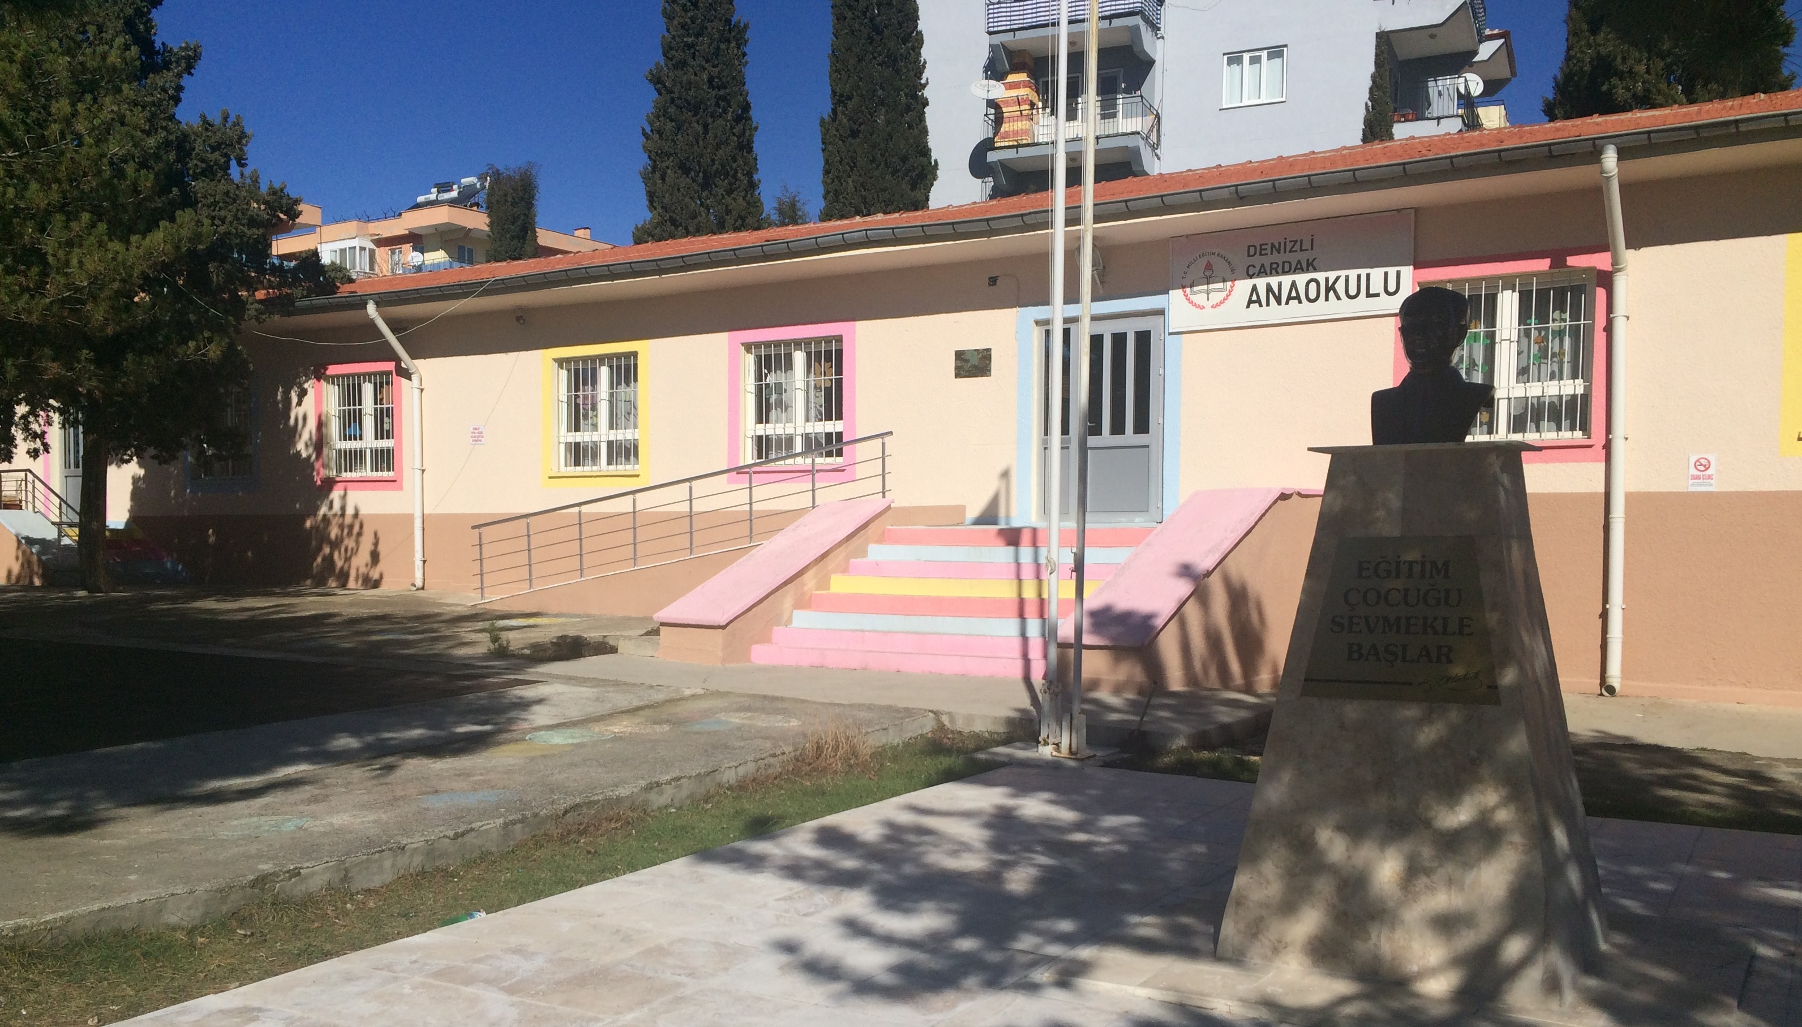
Okulun Mevcut Durumu: Temel İstatistikler

Okul Künyesi
Okulumuzun temel girdilerine ilişkin bilgiler altta yer alan okul künyesine ilişkin tabloda yer almaktadır.

Temel Bilgiler Tablosu- Okul Künyesi
İli: DENİZLİ |  |  |  | İlçesi: ÇARDAK
Adres: | SARAY MAH. SELDERESİ CAD. NO:5 |  |  | Coğrafi Konum (link)*: |  | https://goo.gl/maps/Y15vwsPDs8G2
Telefon Numarası: | 0258 8512047 |  |  | Faks Numarası:
e- Posta Adresi: | 966648@meb.k12.tr |  |  | Web sayfası adresi: |  | cardakanaokulu.meb.k12.tr
Kurum Kodu: | 966648 |  |  | Öğretim Şekli: |  | Normal Eğitim
Okulun Hizmete Giriş Tarihi : |  |  |  | Toplam Çalışan Sayısı |  | 6
Öğrenci Sayısı: | Kız | 27 |  | Öğretmen Sayısı | Kadın | 3
Öğrenci Sayısı: | Erkek | 35 |  | Öğretmen Sayısı | Erkek | 0
Öğrenci Sayısı: | Toplam | 62 |  | Öğretmen Sayısı | Toplam | 3
Derslik Başına Düşen Öğrenci Sayısı |  |  | :21 | Şube Başına Düşen Öğrenci Sayısı |  |  | :21
Öğretmen Başına Düşen Öğrenci Sayısı |  |  | :21 | Şube Başına 30’dan Fazla Öğrencisi Olan Şube Sayısı |  |  | :0
Öğrenci Başına Düşen Toplam Gider Miktarı |  |  | 720 TL | Öğretmenlerin Kurumdaki Ortalama Görev Süresi |  |  | 6 YIL

Çalışan Bilgileri
Okulumuzun çalışanlarına ilişkin bilgiler altta yer alan tabloda belirtilmiştir.
Çalışan Bilgileri Tablosu*
Unvan* | Erkek | Kadın | Toplam
Okul Müdürü ve Müdür Yardımcısı | 0 | 1 | 1
Sınıf Öğretmeni | 0 | 3 | 3
Branş Öğretmeni | 0 | 0 | 0
Rehber Öğretmen | 0 | 0 | 0
İdari Personel | 0 | 0 | 0
Yardımcı Personel | 0 | 2 | 2
Güvenlik Personeli | 0 | 0 | 0
Toplam Çalışan Sayıları | 0 | 6 | 6

Okulumuz Bina ve Alanları
Okulumuzun binası ile açık ve kapalı alanlarına ilişkin temel bilgiler altta yer almaktadır.

Okul Yerleşkesine İlişkin Bilgiler
Okul Bölümleri |  | Özel Alanlar | Var | Yok
Okul Kat Sayısı | 1 | Çok Amaçlı Salon |  | X
Derslik Sayısı | 4 | Çok Amaçlı Saha | X
Derslik Alanları (m2) | 49 | Kütüphane |  | X
Kullanılan Derslik Sayısı | 3 | Fen Laboratuvarı |  | X
Şube Sayısı | 3 | Bilgisayar Laboratuvarı |  | X
İdari Odaların Alanı (m2) | 15 | İş Atölyesi |  | X
Öğretmenler Odası (m2) | - | Beceri Atölyesi |  | X
Okul Oturum Alanı (m2) | 2652 | Pansiyon |  | X
Okul Bahçesi (Açık Alan)(m2) | 1824
Okul Kapalı Alan (m2) | 450
Sanatsal, bilimsel ve sportif amaçlı toplam alan (m²) | -
Kantin (m2) | -
Tuvalet Sayısı | 8
Diğer (………….)

Sınıf ve Öğrenci Bilgileri
Okulumuzda yer alan sınıfların öğrenci sayıları alttaki tabloda verilmiştir.

SINIFI | Kız | Erkek | Toplam | SINIFI | Kız | Erkek | Toplam
5 YAŞ A | 7 | 13 | 20
5 YAŞ B | 8 | 10 | 18
4 YAŞ A | 12 | 12 | 24
*Sınıf sayısına göre istenildiği kadar satır eklenebilir.

Donanım ve Teknolojik Kaynaklarımız
Teknolojik kaynaklar başta olmak üzere okulumuzda bulunan çalışır durumdaki donanım malzemesine ilişkin bilgiye alttaki tabloda yer verilmiştir.

Teknolojik Kaynaklar Tablosu
Akıllı Tahta Sayısı | 0 | TV Sayısı | 0
Masaüstü Bilgisayar Sayısı | 1 | Yazıcı Sayısı | 1
Taşınabilir Bilgisayar Sayısı | 1 | Fotokopi Makinası Sayısı | 1
Projeksiyon Sayısı | 1 | İnternet Bağlantı Hızı | 16 Mbps

Gelir ve Gider Bilgisi
Okulumuzun genel bütçe ödenekleri, okul aile birliği gelirleri ve diğer katkılarda dâhil olmak üzere gelir ve giderlerine ilişkin son iki yıl gerçekleşme bilgileri alttaki tabloda verilmiştir.
Yıllar | Gelir Miktarı | Gider Miktarı
2021 | 8.425,00 TL | 6.166,14 TL
2022 | 20.135,00 TL | 11.294,07 TL
PAYDAŞ ANALİZİ
Kurumumuzun temel paydaşları öğrenci, veli ve öğretmen olmakla birlikte eğitimin dışsal etkisi nedeniyle okul çevresinde etkileşim içinde olunan geniş bir paydaş kitlesi bulunmaktadır. Paydaşlarımızın görüşleri anket, toplantı, dilek ve istek kutuları, elektronik ortamda iletilen önerilerde dâhil olmak üzere çeşitli yöntemlerle sürekli olarak alınmaktadır.
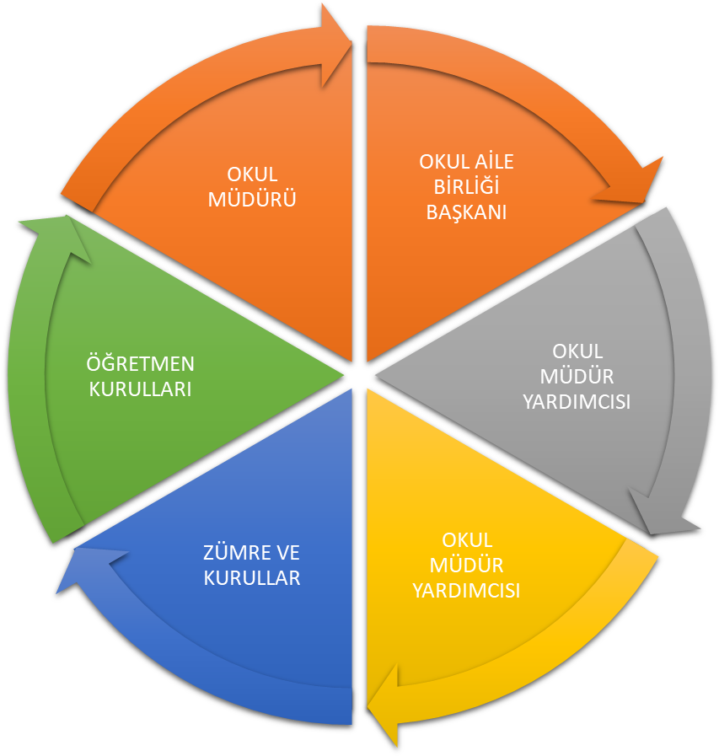

Paydaş anketlerine ilişkin ortaya çıkan temel sonuçlara altta yer verilmiştir :

Öğrenci Anketi Sonuçları:
Okul öncesi çağında olmasından dolayı öğrencilerimize anket uygulanmamıştır.

Öğretmen Anketi Sonuçları:
KATILIM DERECESİ | 1 | 2 | 3 | 4 | 5 | 6 | 7 | 8 | 9 | 10 | 11 | 12 | 13
KESİNLİKLE KATILIYORUM | 4 | 4 | 4 | 3 | 3 |  | 1 | 3 | 4 | 4 | 4 |  | 2
KATILIYORUM |  |  |  |  | 1 | 4 | 3 | 1 |  |  |  | 2 | 1
KARARSIZIM |  |  |  | 1 |  |  |  |  |  |  |  |  | 1
KISMEN KATILIYORUM |  |  |  |  |  |  |  |  |  |  |  | 1
KATILMIYORUM |  |  |  |  |  |  |  |  |  |  |  | 1

Öğretmen anketlerine göre;
Bahçe düzenlenmesi yapılarak bahçe etkinliklerine daha fazla yer verilmesi istenmiştir.
Öğretmen odası hazırlanması istenmiştir.

Veli Anketi Sonuçları:
KATILIM DERECESİ | 1 | 2 | 3 | 4 | 5 | 6 | 7 | 8 | 9 | 10 | 11 | 12 | 13
KESİNLİKLE KATILIYORUM | 19 | 18 | 16 | 15 | 21 | 11 | 16 | 6 | 21 | 10 | 12 | 10 | 11
KATILIYORUM | 14 | 14 | 11 | 12 | 12 | 14 | 13 | 5 | 11 | 7 | 11 | 8 | 14
KARARSIZIM |  |  | 4 | 1 |  | 3 | 1 | 7 | 1 | 7 | 2 | 3 | 3
KISMEN KATILIYORUM |  | 1 |  | 4 |  | 1 | 3 | 2 |  | 6 | 6 | 7 | 5
KATILMIYORUM |  |  | 2 | 1 |  | 4 |  | 13 |  | 3 | 2 | 5

Veli anketlerine göre;
Veliler okulumuzun internet sitesini ziyaret etmemektedir.
Sosyal etkinliklerin daha fazla yapılması beklenmektedir.
Okulun rehber öğretmen ihtiyacı vardır.
- GZFT (Güçlü, Zayıf, Fırsat, Tehdit) Analizi *
Okulumuzun temel istatistiklerinde verilen okul künyesi, çalışan bilgileri, bina bilgileri, teknolojik kaynak bilgileri ve gelir gider bilgileri ile paydaş anketleri sonucunda ortaya çıkan sorun ve gelişime açık alanlar iç ve dış faktör olarak değerlendirilerek GZFT tablosunda belirtilmiştir. Dolayısıyla olguyu belirten istatistikler ile algıyı ölçen anketlerden çıkan sonuçlar tek bir analizde birleştirilmiştir.
Kurumun güçlü ve zayıf yönleri donanım, malzeme, çalışan, iş yapma becerisi, kurumsal iletişim gibi çok çeşitli alanlarda kendisinden kaynaklı olan güçlülükleri ve zayıflıkları ifade etmektedir ve ayrımda temel olarak okul müdürü/müdürlüğü kapsamından bakılarak iç faktör ve dış faktör ayrımı yapılmıştır.

İçsel Faktörler *

Güçlü Yönler
Öğrenciler | Sınıflarımızın mevcutlarının kalabalık olmaması
Çalışanlar | Çalışanların genç ve dinamik olması
Veliler | Bazı velilerimizin öğrencisinin gelişiminin farkında olarak eğitime destek olması ve velilerimizin ulaşılabilir olması
Bina ve Yerleşke | Sınıflarımızın ve okul bahçemizin geniş olması
Donanım | Okul öncesi ihtiyacına yönelik eğitim araçlarının olması
Bütçe | Aidat gelirlerimizin gerekli temel ihtiyaçları karşılayabilecek düzeyde olması
Yönetim Süreçleri | 1-Okul idaresinin yönetim anlayışının paylaşımcı ve demokratik olması, kurum barışının tesis edilmiş olması.  2- Okul idaresinin, öğretmenlerin mevzuat ve yönetmelikler içinde boğulmasını önleyici hafif esnek tavrı.
İletişim Süreçleri | Öğretmen, öğrenci ve velilerimizin sürekli ve olumlu bir iletişim hâlinde olmaları.

Zayıf Yönler
Öğrenciler | 3 yaş grubu öğrencilerimizin okula sürekli devam konusunda tutarsız olması
Çalışanlar | Her yıl okul destek personelinin değişmesi
Veliler | Velilerimizin okul ile iletişime geçmeden, var olan sıkıntılarını farklı kanallarla çözmeye çalışmaları
Bina ve Yerleşke | Binamızın eski olması, bahçe zemininin yenilenmeye ihtiyacının olması
Donanım | Sınıflarımızda teknolojik donanımın az olması (bilgisayar, internet vb.)
Bütçe | Tek gelir kaynağımız olan aidatların düzenli olarak banka hesabına yatırılmaması
Yönetim Süreçleri | Okulumuzda kadrolu bir yöneticinin bulunmaması
İletişim Süreçleri | Bazı velilerimizle öğretmenlerimiz arasında iletişim konusunda sorunların oluşması.

Dışsal Faktörler *

Fırsatlar
Politik | 1-İlçemizde okul öncesi eğitime verilen önemin her geçen gün artması.  2-Okulumuzun tercih edilebilirliğinin yüksek olması.
Ekonomik | İlçemizde askeri ve sivil havaalanı ve farklı sanayi kuruluşlarının olması.
Sosyolojik | İlçe nüfusuyla paralel olarak sınıf mevcutlarımızın istenilen düzeyde olması.
Teknolojik | 1-Teknolojinin ilerlemesi ve benimsenmesinin artması  2-Bilginin hızlı üretimi, erişilebilirlik ve kullanılabilirliğinin gelişmesi
Mevzuat-Yasal | Tüm iş ve işlemlerin mevzuat ve yönetmelikler çerçevesinde yapılması.
Ekolojik | İlçemiz sınırları içerinde bulunan Acıgöl’ün içerisinde barındırdığı yüzlerce kuş, özellikle flamingolar, yurt içi ve yurt dışından gelen çok sayıda doğa fotoğrafçısı ve kuş gözlemcisine görsel şölen sunması ve öğrencilerimizin de bu imkandan faydalanabilmesi.

Tehditler
Politik | Mevcut hükümet sisteminin değişmesiyle kanunlarda değişikliklerin oluşması
Ekonomik | 1-Okul bütçesine katkı yapabilecek hayırsever vatandaşların olmayışı.  2-Okul aidatlarının toplanmasında karşılaşılan güçlükler
Sosyolojik | 1-Parçalanmış aile çocuklarının varlığı.  2- İlçemizde nüfusun düşmeye başlaması
Teknolojik | Okulda düzenlenen seminerler ve bilgilendirme toplantılarına rağmen, öğrenci ve velilerde teknoloji bağımlılığının devam etmesi.
Mevzuat-Yasal | Her geçen yıl idari personelin ve öğretmenlerin iş yükünün artması ve buna paralel olarak da eğitim-öğretimin kalitesinin düşmesi.
Ekolojik | İlçemizin ikliminin sert oluşu ve kış şartlarının çetin olması sebebiyle öğrencilerimizin okula devam konusunda sıkıntılarının olması.

Gelişim ve Sorun Alanları
Gelişim ve sorun alanları analizi ile GZFT analizi sonucunda ortaya çıkan sonuçların planın geleceğe yönelim bölümü ile ilişkilendirilmesi ve buradan hareketle hedef, gösterge ve eylemlerin belirlenmesi sağlanmaktadır.
Gelişim ve sorun alanları ayrımında eğitim ve öğretim faaliyetlerine ilişkin üç temel tema olan Eğitime Erişim, Eğitimde Kalite ve kurumsal Kapasite kullanılmıştır. Eğitime erişim, öğrencinin eğitim faaliyetine erişmesi ve tamamlamasına ilişkin süreçleri; Eğitimde kalite, öğrencinin akademik başarısı, sosyal ve bilişsel gelişimi ve istihdamı da dâhil olmak üzere eğitim ve öğretim sürecinin hayata hazırlama evresini; Kurumsal kapasite ise kurumsal yapı, kurum kültürü, donanım, bina gibi eğitim ve öğretim sürecine destek mahiyetinde olan kapasiteyi belirtmektedir.
Eğitime Erişim | Eğitimde Kalite | Kurumsal Kapasite
Okullaşma Oranı | Akademik Başarı | Kurumsal İletişim
Okula Devam/ Devamsızlık | Sosyal, Kültürel ve Fiziksel Gelişim | Kurumsal Yönetim
Okula Uyum, Oryantasyon | Sınıf Tekrarı | Bina ve Yerleşke
Özel Eğitime İhtiyaç Duyan Bireyler | İstihdam Edilebilirlik ve Yönlendirme | Donanım
Yabancı Öğrenciler | Öğretim Yöntemleri | Temizlik, Hijyen
Hayatboyu Öğrenme | Ders araç gereçleri | İş Güvenliği, Okul Güvenliği
 |  | Taşıma ve servis

Gelişim ve sorun alanlarına ilişkin GZFT analizinden yola çıkılarak saptamalar yapılırken yukarıdaki tabloda yer alan ayrımda belirtilen temel sorun alanlarına dikkat edilmesi gerekmektedir.

Gelişim ve Sorun Alanlarımız
1.TEMA: EĞİTİM VE ÖĞRETİME ERİŞİM
1 | Okullaşma oranımız %100’dür.
2 | 3 yaş grubu öğrencilerinde devamsızlık durumu söz konusudur. Havaların ısınması ile birlikte devam durumunda artış olacağı öngörülmektedir.
3 | Okula uyum adına ‘Okulumuza Hoş geldin’ temalı parti düzenlenmekte, okulun ilk günü çocuklara küçük hediyeler verilmektedir.
4 | Okullaşma oranını arttırmak ve okul öncesi eğitimi daha çok veliye tanıtmak için okul öncesi şenlikleri düzenlenerek ilçe halkının katılımı sağlanacaktır.
5 | Okulumuzun tanıtımını yapmak için afiş ve broşürler hazırlanarak dağıtılacak ve atölye günleri düzenlenerek bir sonraki yıl okul öncesi eğitime başlayacak çocukların ön oryantasyonu yapılacaktır.
6 | Özel eğitim ihtiyacı olan öğrencimiz olması durumunda destek eğitim odası açılacaktır.
7 | Yabancı öğrencilerimiz yoktur. Olması durumunda okula uyumu için çalışma yapılacaktır.
8 | Öğrencilerimizin bir üst eğitim kurumuna geçmeden önce temel becerileri kazanmasına yönelik planlamalar yapılmakta ve devam eden süreç için de planlamalar yapılacaktır.

2.TEMA: EĞİTİM VE ÖĞRETİMDE KALİTE
1 | Meslek tanıtım günleri yapılarak, çocuklarımızın en erken dönemde ilgi ve becerilerini keşfetmelerine imkan sağlanacaktır.
2 | Sosyal faaliyetler planlanmak istenmekte fakat ilçemiz sınırları içerisinde sosyal faaliyet alanı bulunmamaktadır. Maddi yetersizlikler dolayısı ile ilde düzenlenen sosyal etkinliklere yılda bir kez bütçe ayrılabilmektedir.
3 | Okulumuzda e-twinning projeleri uygulanmaktadır. Beslenme dostu okul ve beyaz bayrak sahibidir.
4 | Öğrencilerimizin gelişimini destekleyici eğitici oyunlarımız aktif olarak kullanılmaktadır.
5 | Proje çalışmaları yaparak, çocuklarımızın yaparak yaşayarak öğrenmesini amaçlamaktayız.

3.TEMA: KURUMSAL KAPASİTE
1 | Okulumuzun bahçe düzenlemesi yapılmış, eksik kalan yerler de tamamlanacaktır.
2 | Okulumuzun temizlik ve hijyen koşulları yeterli olup, mevcut durum devam ettirilecektir.
3 | Okulumuzda kadrolu bir yönetici bulunmayıp, gelecek dönemlerde kadrolu bir yönetici olmasını bekliyoruz.
4 | İlkyardım kursuna tüm personelimizin katılması beklenmektedir.

BÖLÜM 3: GELECEĞE BAKIŞ
Okul Müdürlüğümüzün Misyon, vizyon, temel ilke ve değerlerinin oluşturulması kapsamında öğretmenlerimiz, öğrencilerimiz, velilerimiz, çalışanlarımız ve diğer paydaşlarımızdan alınan görüşler, sonucunda stratejik plan hazırlama ekibi tarafından oluşturulan Misyon, Vizyon, Temel Değerler; Okulumuz üst kurulana sunulmuş ve üst kurul tarafından onaylanmıştır.

3.1MİSYONUMUZ *
Milli eğitimin temel amaç ve hedeflerine bağlı olarak; Okul Öncesi Eğitimin amaç ve ilkelerine uygun, çocukların bireysel özelliklerini, okulun ve çevrenin olanaklarını göz önüne alan, tüm gelişim alanlarını destekleyen, araştıran, sorgulayan, problem çözme becerisi kazanmış, kendine güvenen, yaratıcı düşünen, saygı ve sevgi bilincine sahip olabilen, sağlıklı ve muylu bireyler yetiştirmek.

3.2VİZYONUMUZ *
Türk Milli Eğitiminin amaçları ve Atatürk ilkeleri doğrultusunda;
Aydınlık bir gelecek için donanımı tamamlanmış okulumuzda kaliteli eğitim ilkesini benimsemiş, kendine güvenen, sorumluluk alan, milli ve manevi değerlerine bağlı, hoşgörülü, teknolojiyi gerektiği gibi kullanmasını bilen, mutlu bireyler yetiştirmek ve onları hayata en iyi şekilde hazırlamaktır.

3.3TEMEL DEĞERLERİMİZ *
1) ATATÜRK İLKE VE İNKILÂPLARINA BAĞLIYIZ.
2) PLANLIYIZ.
3) BİREYSEL FARKLILIKLARA SAYGILIYIZ.
4) YETENEĞE GÖRE YÖNLENDİRME YAPARIZ.
5) EĞİTİMDE KALİTEYİ ÖN PLÂNDA TUTARIZ.
6) ÇEVRENİN VE DOĞANIN KORUNMASI GEREKTİĞİNE İNANIRIZ.
7) İLETİŞİME AÇIĞIZ.

BÖLÜM 4: MALİYETLENDİRME
2019-2023 Stratejik Planı Faaliyet/Proje Maliyetlendirme Tablosu

Kaynak Tablosu | 2024 | 2025 | 2026 | 2027 | 2028 | Toplam
Genel Bütçe | 0 | 0 | 0 | 0 | 0 | 0
Valilikler ve Belediyelerin Katkısı | 0 | 0 | 0 | 0 | 0 | 0
Diğer (Okul Aile Birlikleri, Aidat Hesabı) | 40.500,00 TL | 44.550,00 TL | 48.600,00  TL | 9.750 TL | 52.650,00 TL | 56.700,00  TL
TOPLAM | 40.500,00 TL | 44.550,00 TL | 48.600,00 TL | 9.750 TL | 52.650,00 TL | 56.700,00  TL

Okulumuz Stratejik Planı izleme ve değerlendirme çalışmalarında 5 yıllık Stratejik Planın izlenmesi ve 1 yıllık gelişim planın izlenmesi olarak ikili bir ayrıma gidilecektir.
Stratejik planın izlenmesinde 6 aylık dönemlerde izleme yapılacak denetim birimleri, il ve ilçe millî eğitim müdürlüğü ve Bakanlık denetim ve kontrollerine hazır halde tutulacaktır.
Yıllık planın uygulanmasında yürütme ekipleri ve eylem sorumlularıyla aylık ilerleme toplantıları yapılacaktır. Toplantıda bir önceki ayda yapılanlar ve bir sonraki ayda yapılacaklar görüşülüp karara bağlanacaktır

5. BÖLÜM: İZLEME VE DEĞERLENDİRME

TEMA I: EĞİTİM VE ÖĞRETİME ERİŞİM
Eğitim ve öğretime erişim okullaşma ve okul terki, devam ve devamsızlık, okula uyum ve oryantasyon, özel eğitime ihtiyaç duyan bireylerin eğitime erişimi, yabancı öğrencilerin eğitime erişimi ve hayat boyu öğrenme kapsamında yürütülen faaliyetlerin ele alındığı temadır.

Stratejik Amaç 1:
Kayıt bölgemizde yer alan çocukların okullaşma oranlarını artıran, öğrencilerin uyum ve devamsızlık sorunlarını gideren etkin bir yönetim yapısı kurulacaktır. Maddi yetersizlikler nedeniyle okula devam edemeyen öğrenciler için önlemler alınacaktır.

Stratejik Hedef 1.1. Kayıt bölgemizde yer alan çocukların okullaşma oranlarını arttırmak için okul tanıtımına yönelik afiş ve broşürler hazırlanacak, atölye çalışmaları yapılarak yeni kayıt olacak öğrencilere okulumuz tanıtılacaktır.
Maddi yetersizliği olan öğrencilerden aidat alınmayacak, gerekli kırtasiye ve temizlik malzemesi hayırsever eliyle ya da okulun mevcut bütçesinden karşılanacaktır.

Performans Göstergeleri
No | PERFORMANS  GÖSTERGESİ | Mevcut |  | HEDEF
No | PERFORMANS  GÖSTERGESİ | 2023 | 2024 |  | 2025 | 2026 | 2027 | 2028
PG.1.1.a | Kayıt bölgesindeki öğrencilerden okula kayıt yaptıranların oranı (%) | 100 | 100 |  | 100 | 100 | 100 | 100
PG.1.1.b | İlkokul birinci sınıf öğrencilerinden en az bir yıl okul öncesi eğitim almış olanların oranı (%)(ilkokul)
PG.1.1.c. | Okula yeni başlayan öğrencilerden oryantasyon eğitimine katılanların oranı (%) | 100 | 100 |  | 100 | 100 | 100 | 100
PG.1.1.d. | Bir eğitim ve öğretim döneminde 20 gün ve üzeri devamsızlık yapan öğrenci oranı (%) | 10 | 5 |  | 5 | 5 | 5 | 5
PG.1.1.e. | Bir eğitim ve öğretim döneminde 20 gün ve üzeri devamsızlık yapan yabancı öğrenci oranı (%)
PG.1.1.f. | Okulun özel eğitime ihtiyaç duyan bireylerin kullanımına uygunluğu (0-1) | 1 | 1 |  | 1 | 1 | 1 | 1
PG.1.1.g. | Hayatboyu öğrenme kapsamında açılan kurslara devam oranı (%) (halk eğitim)
PG.1.1.h. | Hayatboyu öğrenme kapsamında açılan kurslara katılan kişi sayısı (sayı) (halkeğitim)

Eylemler*

No | Eylem İfadesi | Eylem Sorumlusu | Eylem Tarihi
1.1.1. | Kayıt bölgesinde yer alan öğrencilerin tespiti çalışması yapılacaktır. | Okul Stratejik Plan Ekibi | 01 Eylül-20 Eylül
1.1.2 | Tespit edilen öğrencilerin aileleri ile görüşülerek okula kayıtlarının yapılması sağlanacaktır. | Okul Müdürü | 01 Eylül-20 Eylül
1.1.3 | Devamsızlık yapan öğrencilerin tespiti ve erken uyarı sistemi için çalışmalar yapılacaktır. | Okul Müdürü | 01 Eylül-20 Eylül
1.1.4 | Devamsızlık yapan öğrencilerin velileri ile özel aylık toplantı ve görüşmeler yapılacaktır. | Rehberlik Servisi | Her ayın son haftası
1.1.5 | Kayıtları yapılmış ama maddi imkansızlığı olan öğrencilerin velileri ile görüşülerek okula devamları sağlanacaktır. | Okul Müdürü | 01 Eylül-30 Eylül

TEMA II: EĞİTİM VE ÖĞRETİMDE KALİTENİN ARTIRILMASI

Stratejik Amaç 2: Okul Veli işbirliğini artırarak okul yönetimine veli katılımını artırmak

Stratejik Hedef 2.1. Plan Dönemi sonuna kadar velilerimizin Okul Öncesi Eğitim ve okulda yapılan çalışmalara katılımını %50 artırmak

Performans Göstergeleri
No | PERFORMANS  GÖSTERGESİ | Mevcut |  | HEDEF
No | PERFORMANS  GÖSTERGESİ | 2023 | 2024 |  | 2025 | 2026 | 2027 | 2028
PG.2.1.a | Velilere verilen eğitim sayısı | 3 | 5 |  | 5 | 5 | 5 | 5
PG.2.1.b | Eğitimlere katılan veli sayısı | 8 | 10 |  | 12 | 15 | 17 | 20
PG.2.1.c. | Açılan sergi sayısı | 1 | 1 |  | 1 | 1 | 1 | 1

Eylemler
No | Eylem İfadesi | Eylem Sorumlusu | Eylem Tarihi
2.1.1. | Eğitimlerin planlanmasında velilerin en çok ihtiyaç duyduğu konulara öncelik verilecektir. | Rehberlik Servisi | 2024-2028
2.1.2 | Eğitimlerin duyurusu için dikkat çekici broşürler hazırlanacaktır. | Rehberlik Servisi | 2024-2028
2.1.3 | Eğitimler velilerin katılım oranını yüksek olması ihtimal olan saatlerde planlanacaktır. | Rehberlik Servisi | 2024-2028

Stratejik Hedef 2.2.: 36-60 ay arasında olan ilçedeki tüm çocukların Okul Öncesi eğitime katılımı için broşürler dağıtılacak, okul öncesi şenlikleri düzenlenecek,sergi yapılacaktır.

Performans Göstergeleri
No | PERFORMANS  GÖSTERGESİ | Mevcut |  | HEDEF
No | PERFORMANS  GÖSTERGESİ | 2023 | 2024 |  | 2025 | 2026 | 2027 | 2028
PG.2.2.a | Dağıtılan broşür sayısı | 40 | 50 |  | 60 | 70 | 80 | 90
PG.2.2.b | Okul öncesi şenlikleri kutlama sayısı | 1 | 1 |  | 1 | 1 | 1 | 1
PG.2.2.c. | Açılan resim ve fotoğraf sergisi sayısı | 1 | 1 |  | 1 | 1 | 1 | 1

Eylemler
No | Eylem İfadesi | Eylem Sorumlusu | Eylem Tarihi
2.2.1 | Yeni kayıt dönemi başlamadan önce okulumuzu ve okul öncesi eğitimi tanıtıcı broşürler hazırlanacak ve dağıtılacaktır. | Okul Stratejik Plan Ekibi | 10 Ağustos-10 Eylül
2.2.2 | Okul öncesi şenlikleri düzenlenerek veliler ve ilçe halkı davet edilecektir. | Okul Stratejik Plan Ekibi | Mayıs ayının son haftası
2.2.3 | Şenliklerde atölye çalışması planlanarak yeni eğitim-öğretim yılında okula başlayacak çocuklar davet edilecektir. | Okul Stratejik Plan Ekibi | Mayıs ayının son haftası
2.2.4 | Şenliklerde çocukların yıl boyunca yapmış olduğu etkinliklerden oluşan bir sergi hazırlanacaktır. | Okul Stratejik Plan Ekibi | Mayıs ayının son haftası

TEMA III: KURUMSAL KAPASİTE

Stratejik Amaç 3:
Eğitim ve öğretim faaliyetlerinin daha nitelikli olarak verilebilmesi için okulumuzun kurumsal kapasitesi güçlendirilecektir.

Stratejik Hedef 3.1. :
Okul bahçemiz düzenlenecek, donanım eksikliklerimiz giderilecek, okul personelimizin ihtiyaç duyduğu hizmet içi eğitimlere katılım sağlanacak, öğrencilerimize yönelik sosyal ve kültürel faaliyetler planlanacak.
Performans Göstergeleri
No | PERFORMANS  GÖSTERGESİ | Mevcut |  | HEDEF
No | PERFORMANS  GÖSTERGESİ | 2023 | 2024 |  | 2025 | 2026 | 2027 | 2028
PG.3.1.a | İhtiyaç duyulan hizmet içi eğitim faaliyeti sayısı | 1 | 2 |  | 2 | 2 | 2 | 2
PG.3.1.b | Seminerlere katılan personel sayısı | 4 | 4 |  | 4 | 4 | 4 | 4
PG.3.1.c. | Öğrencilere yönelik düzenlenen faaliyet sayısı | 2 | 3 |  | 4 | 4 | 4 | 4

Eylemler
No | Eylem İfadesi | Eylem Sorumlusu | Eylem Tarihi
3.1.1. | Okul personelinin ihtiyaç duyduğu hizmet içi eğitim konularını belirlemek | Okul Stratejik Plan Ekibi | 1 Ocak-30 Ocak
3.1.2 | Belirlenen konularla ilgili eğitim faaliyetleri açılması için İlçe Milli eğitim müdürlüğü ile yazışmalar yapmak | Okul Müdürü | 1 Şubat-20 Şubat
3.1.3 | İlçe Milli Eğitim Müdürlüğü tarafından düzenlenen hizmet içi eğitim faaliyetlerine tüm personelin katılımını sağlamak | Okul Müdürü | Yıl boyunca
3.1.4 | Okul bahçemizdeki eksik kalan düzenleme işleri için veliler ile görüşme | Okul Müdürü | 10 Nisan-20 Nisan
.

